Pewilayahan Komoditas Pertanian Berdasarkan Zona Agroekologi (AEZ)
Skala 1:50.000 Kabupaten Muaro Jambi dan Kota Jambi Provinsi Jambi

Based Agricultural Commodities of Agroecology Zone Map Scale 1: 50.000 at Muaro Jambi and Jambi District, Jambi Province

Jon Hendri ¹⁾, Hendri Purnama ¹⁾ dan Busyra Buyung Saidi ²⁾
¹⁾Peneliti Muda dan ²⁾Peneliti Ahli Utama
Balai Pengkajian Teknologi Pertanian (Balitbangtan) Jambi
ABSTRACT

Support regional development plans Jambi province, especially Muaro Jambi and Jambi City regency, has done the preparation of maps of land resources and agricultural commodities zoning map scale of 1: 50,000 which can be used as the basis for planning the development of agriculture. Research methodology includes several stages of the preparation, the field research and data collection (land resaurce, climatic and socio-economic). The results showed that Agroclimate Zone Muaro Jambi and Jambi City belong to the agro-climatic zones B1, Consists of 21 land units where 8 land units are behind river meanders marsh, swamp behind the tidal plains and peat plivio marin, whereas 13 land units consist of tectonic flat to undulating plains with the parent material of clay. Based on the agro-ecological zone is divided into regions, namely the development of 1). Zone IV/ Wr / Wrh an area of ​​82.516 ha for paddy rice and maize, 2) Zone IV/DFH/Defh an area of ​​124.510 ha to dryland agriculture crops and horticulture, 3). Zone III/Defh an area of ​​78.095 ha to the development of dryland agriculture with annual crops based food crops, 4) Zone II/Deh an area of ​​16.519 ha to dryland agriculture with annual crops/plantation. 5) Zone V/Wh (forest wetlands) for agricultural or limited natural forest area of ​​277.263 ha. The application technology of land management for the development of agricultural commodities on the topography flat with the level of soil fertility Low devoted to the development of food crops annuals with soil fertility improvement, While on lands with undulating topography to hilly preferred for annual crop development coupled with land conservation technology in the form of alley cropping and terrace.
___________________________________________________________________________
Keyword : : Zone Agroecology, Agricultural Development, Muaro Jambi
ABSTRAK
Mendukung perencanaan pembangunan daerah Provinsi Jambi, khususnya Kabupaten Muaro Jambi dan Kota Jambi, telah dilakukan penyusunan peta sumberdaya lahan dan peta pewilayahan komoditas pertanian skala 1:50.000 yang dapat digunakan sebagai dasar menyusun perencanaan pembangunan pertanian di daerah. Metodologi kegiatan mencakup tahap persiapan, penelitian lapang, pengumpulan data sumberdaya lahan, data klimatologi dan data sosial ekonomi. Hasil pengkajian diperoleh Zona Agroklimat Kabupaten Muaro Jambi dan Kota Jambi termasuk ke dalam zona agroklimat B₁ dengan 21 satuan lahan dimana 8 satuan lahan merupakan rawa belakang sungai meander, rawa belakang pasang surut, dataran plivio marin dan gambut, sedangkan 13 satuan lahan terdiri dari dataran tektonik datar sampai bergelombang dengan bahan induk batu liat. Berdasarkan zona agroekologi dibagi menjadi wilayah pengembangan yaitu 1). zona IV/Wr/Wrh dengan luas wilayah 82.516 ha diarahkan untuk padi sawah dan jagung, 2) zona IV/Dfh/Defh dengan luasan 124.510 ha diarahkan untuk pertanian lahan kering tanaman pangan dan hortikuktura, 3). Zona III/Defh dengan luasan 78.095 ha diarahkan untuk pengembangan pertanian lahan kering dengan komoditas tanaman tahunan berbasis tanaman pangan, 4) zona II/Deh dengan luasan 16.519 ha diarahkan untuk pertanian lahan kering dengan komoditas tanaman tahunan/perkebunan. 5) zona V/Wj (hutan lahan basah) diperuntukkan untuk hutan alami atau pertanian terbatas seluas 277.263 ha. Teknologi aplikasi pengelolaan lahan untuk pengembangan komoditas pertanian pada topografi lahan datar sampai agak datar dengan tingkat kesuburan tanahnya rendah diperuntukan untuk pengembangan tanaman pangan dengan perbaikan kesuburan tanah. Sedangkan pada lahan dengan topografi berombak-bergelombang sampai berbukit diutamakan untuk pengembangan tanaman tahunan dengan teknologi konservasi lahan dalam bentuk budidaya lorong dan teras.
___________________________________________________________________________
Kata kunci: Zona Agroekologi, Pengembangan pertanian, Muaro Jambi
PENDAHULUAN
Terbatasnya sumberdaya alam yang berpotensi mendukung program pengembangan pertanian merupakan salah satu kendala yang harus dihadapi. Perlu disadari bahwa kondisi lahan yang produktif terus berkurang. Hal ini dikarenakan berkembangnya sektor industri non pertanian, sehingga mendesak lahan yang ada. Ini terutama nampak sekali di daerah perkotaan. Dengan demikian, keberhasilan pengembangan pertanian akan tergantung pada sumberdaya manusia yang mampu mengelola dan memanipulasi sumberdaya alam yang kurang produktif menjadi lebih baik. Usaha ini dapat dilakukan dengan cara mendapatkan teknologi budidaya yang tepat, penyediaan varietas unggul, manajemen lahan dan air.
Pada saat ini untuk Kabupaten Muaro Jambi dan Kota Jambi tersedia data/peta sumberdaya lahan (Peta Zona Agroekologi) skala 1:250.000, akan tetapi data dan peta tersebut hanya bisa digunakan untuk keperluan perencanaan fisik di tingkat provinsi, sedangkan untuk tingkat Kabupaten tidak cocok penggunaannya, karena datanya masih terlalu kasar atau kurang rinci (Busyra, Firdaus dan Nur Asni, 2005). Untuk keperluan di tingkat Kabupaten diperlukan data/peta sumberdaya lahan yang lebih rinci pada skala 1:50.000 atau lebih besar. Semua data sumberdaya lahan yang telah ada ataupun yang baru perlu dilengkapi dikumpulkan kembali dan disimpan secara baik dalam suatu basis data yang mampu memperbaharui, mengolah dan menampilkan data secara cepat dan akurat.
Zona agro ekologi zone (ZAE) merupakan pengelompokan wilayah ke dalam zona-zona yang mempunyai kesamaan/keseragaman karakteristik sumberdaya lahan (biofisik). Setiap zona agro ekologi mencerminkan kesamaan faktor-faktor sumberdaya lahan, seperti: lereng, topografi, litologi, drainase dan iklim (tipe curah hujan, kelembapan udara, dan radiasi matahari). Dengan demikian, setiap zona mempunyai kesamaan dalam kelompok komoditas yang tumbuh secara alami maupun yang dibudidayakan. Dengan dasar ZAE skala 1:250.000 tersebut dilakukan pendetilan data dan informasi sumberdaya lahan pada skala yang lebih besar, yaitu skala 1:50.000.
Hasil analisis sumberdaya lahan yang ditunjang dengan analisis sosial ekonomi dapat dituangkan dalam peta pewilayahan komoditas pertanian yang menginformasikan jenis komoditas unggulan suatu daerah yang sesuai dengan daya dukung lahannya. Penyusunan peta tersebut sudah sangat mendesak untuk dilakukan, mengingat pemerintah daerah membutuhkan informasi yang akurat mengenai komoditas pertanian unggulan dan alternatif teknologi pertanian yang bisa diimplentasikan di daerah. Bagi pemerintah daerah informasi tersebut dapat digunakan sebagai bahan perencanaan operasional untuk pengembangan pertanian.
Berkaitan permasalahan di lapangan maka dilakukan kegiatan penyusunan peta pewilayahan komoditas pertanian berdasarkan AEZ mendukung pembangunan pertanian di Kabupaten Muaro Jambi dan Kota Jambi, Provinsi Jambi, skala 1:50.000. Dengan teridentifikasinya kondisi biofisik sumberdaya lahan yang dituangkan dalam peta satuan satuan lahan, peta kesesuaian lahan, dan peta arahan penggunaan lahan skala 1:50.000 kawasan sentra produksi Provinsi Jambi maka akan menambah daya tarik bagi setiap investor untuk menanamkan modalnya berusaha dibidang pertanian, serta sekaligus akan membuka kesempatan/lapangan kerja penduduk pedesaan.
Tujuan dari kegiatan ini adalah tersedianya peta pewilayahan komoditas pertanian berdasarkan AEZ beserta data dan informasi sumberdaya lahan di Kabupaten Muaro Jambi dan Kota Jambi,
BAHAN DAN METODE
Pelaksanaan kegiatan karakterisasi sumberdaya lahan dan pewilayahan komoditas pertanian di kabupaten Muaro Jambi dan Kota Jambi memerlukan bahan-bahan seperti: peta rupa bumi digital skala 1:250.000 (Bakosurtanal, 1998); citra landsat TM skala 1:60.000 (1998); peta geologi skala 1:250.000 lembar Muaro Bungo (Puslitbang Geologi, 1994); peta agroklimat Provinsi Jambi skala 1:500.000 (Oldeman et al., 1988); Atlas Sumberdaya Iklim Pertanian Indonesia skala 1:1.000.000 (Balitklimat dan Hidrologi, 2003) dan Peta Tanah Tinjau Kabupaten Muaro Jambi (Balittanah, 2003). Penelitian dilakukan bulan Januari s/d Desember 2015 dengan pendekatan desk study dan survei. Penyusunan peta kerja melalui analisis terrain foto udara/Citra landsat, digitasi dan overlay peta rupabumi. Peta lapang digunakan sebagai dasar karakterisasi tanah. Survei tanah mengacu pada Guidelines for Soil Profile Description (FAO, 1978) dan Key To Soil Taxonomy (Soil Survey Staff, 1998). Survei sosial ekonomi dilakukan dengan teknik wawancara dengan petani di sentra produksi dan daerah potensial pengembangan (Balittanah, 2001).
Analisis contoh tanah dilakukan di laborartorium Balai Penelitian Tanah Bogor dengan mengacu pada (Eviati dan Sulaeman 2012), Soil Survey, Laboratory Method and Procedure for Collecting Soil Samples (Soil Conservation Service, 1972). Data sosial ekonomi dianalisis dengan analisis B/C ratio, Net Present Value (NPV), dan Internal Rate of Return (IRR). Evaluasi lahan dilakukan dengan pendekatan two stages approach, menggunakan program ALES (Automated Land Evaluation System) (Rossiter dan Van Wambeke, 1997). Pengelompokan kelas kesesuaian lahan menurut Djaenuddin et al., 2003. Dengan menggunakan program modul pewilayahan komoditas (MPK) disusun pewilayahan komoditas pertanian. Slanjutnya untuk melihat kesesuaian hasil analisis dengan kondisi di lapangan dilakukan verifikasi dan validasi.
Pendekatan, teknik, dan prosedur evaluasi kesesuaian lahan mengikuti BBSDLP (2011). Evaluasi dilakukan dengan cara membanding-kan (match ing) antara karakteristik/kualitas lahan dengan persyaratan tumbuh tanaman. Klasifikasi kesesuaian lahan dilakukan hingga tingkat subkelas ditambah faktor pembatas (tingkat subkelas, contoh: S2wa). Proses evaluasi lahan dilakukan secara terkomputerisasi menggunakan perangkat lunak SPKL versi 2.0 (Bachri et al. 2015)
HASIL DAN PEMBAHASAN
Karakteristik Biofisik
Kabupaten Muaro Jambi dan Kota Jambi terletak pada 1°15’-2°20’ Lintang Selatan dan 103°10’56”-104°20’ Bujur Timur. Berbatasan di timur dengan Kabupaten Tanjung Jabung Timur; di barat dengan Kabupaten Batang Hari dan Kabupaten Tanjung Jabung Barat; di utara dengan Kabupaten Tanjung Jabung Timur; di selatan dengan Provinsi Sumatera Selatan (BPS, 2018; BPS 2014).
Secara umum kabupaten Muaro Jambi dan Kota Jambi ini merupakan dataran rendah. Iklim tergolong iklim kering dengan curah hujan tahunan antara 1500-2500 mm. Jumlah bulan basah (curah hujan >200 mm) didominasi 5 bulan dan 1 bulan namun kecamatan Kumpeh mengalami 7 bulan basah dan bulan kering (curah hujan <100 mm) didominasi 3 bulan dan 2 bulan namun kecamatan Kumpeh mengalami 1 bulan kering. Temperatur rata-rata berkisar 27,9°C, suhu maksimum 33°C yaitu pada bulan April hingga Oktober dan suhu minimum 23,1°C yaitu pada bulan Maret, Agustus, dan Oktober.

Satuan Lahan
Berdasarkan pengamatan tanah di lapangan menunjukkan bahwa penyebaran tanah-tanah di Kabupaten Muaro Jambi dan Kota Jambi mempunyai pola cukup kompleks terutama pada landfrom aluvial. Hasil interpretasi dan pengamatan di lapangan terhadap unsur-unsur satuan peta menunjukkan bahwa Kabupaten Muaro Jambi dan Kota Jambi dapat dibedakan atas 21 satuan peta tanah (Tabel 1). Peta Tanah disajikan pada Gambar 1.
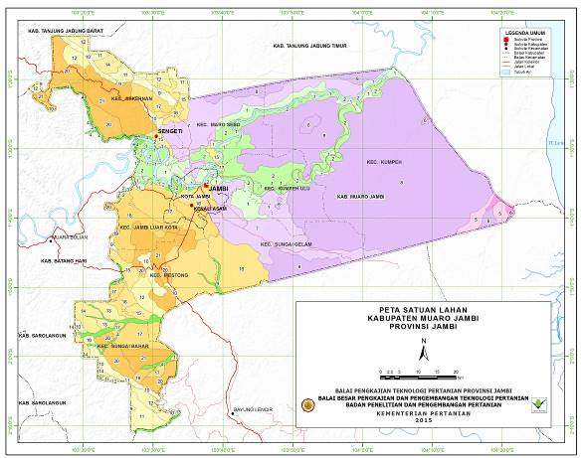
Gambar 1. Peta Satuan Lahan Kabupaten Muaro Jambi dan Kota Jambi

Tabel 1. Satuan Lahan Kabupaten Muaro Jambi dan Kota Jambi.
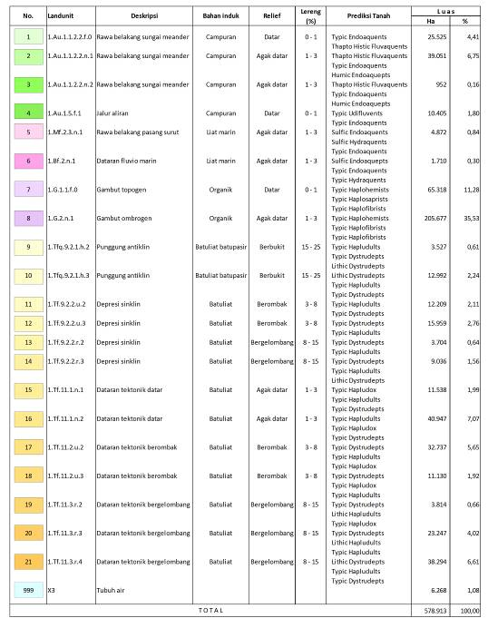

Pewilayahan Komoditas Kabupaten Muaro Jambi dan Kota Jambi
Kabupaten Muaro Jambi dan Kota Jambi dengan luas wilayah 545.304 ha, terbagi dalam 6 (enam) , yaitu Zona I, II, III, IV, V1, dan VI, dikelompokkan kedalam kawasan budidaya pertanian dan non budidaya. Kawasan budidaya pertanian seluas 375.239 ha (68,81 %) tersebar pada zona II, III, IV dan zona V1. Sedangkan kawasan non budidaya pertanian seluas 170.65 ha (31,18 %) tersebar pada zona I, V2 dan VI merupakan kawasan konservasi yang terdiiri dari hutan lindung dan hutan produksi. Alternatif pengembangan komoditas berdasarkan zona agroekologi di Kabupaten Muaro Jambi seperti pada Tabel 2 dan Gambar 2.
Kawasan budidaya pertanian terluas berada pada zona IV dengan luas 219.327 ha, yang potensial untuk pengembangan tanaman pangan, kemudian pada Zona II dan III dengan luas 75.119 ha potensial untuk pengembangan tanaman perkebunan, hortikultura buah-buahan dan tanaman pangan.
Zona I pada umumnya terdiri dari daerah pegunungan dan perbukitan yang mempunyai lereng dominan > 40%, ketinggian tempat 0-700 m dan diatas 700 m dpl. Rejim kelembaban Udic (lembab), rejim suhu sebagian panas (Isohyperthermic). Kendala utama pada zona ini secara umum adalah lerengnya relatif curam (40-60%), tingkat kesuburan tanah rendah dan reaksi masam, pada lahan tertentu mempunyai kedalaman tanah dangkal sampai sangat dangkal. Berdasarkan kondisi biofisik tersebut maka pada sub zona ini diarahkan sebagai kawasan konservasi dengan sistem pertanian hutan lindung dengan vegetasi alami, kawasan ini meliputi luasan 2.548 ha.
Zona II, zona ini merupakan daerah perbukitan dengan lereng dominan 15-40%, elevasi terdiri atas 0-700 m dan > 700 m dpl, rejim suhu sejuk dan panas serta rejim kelembaban lembab dengan luas kawasan 25.438 ha. Zona II terdiri atas sub zona ax. Berdasarkan kondisi biofisik maka disarankan untuk sistem pertanian perkebunan (budidaya tanaman tahunan) dengan arahan pengembangan komoditas menurut kesesuaian tanaman maka alternatif komoditas perkebunan dan buah-buahan adalah Kopi Robusta, Kakao, Kelapa, Karet, Kelapa Sawit, Rambutan, Nangka, Manggis, Durian, dan Duku.
Kawasan budidaya pertanian terluas berada pada zona IV dengan luas 219.327 ha, yang potensial untuk pengembangan tanaman pangan, kemudian pada Zona II dan III dengan luas 75.119 ha potensial untuk pengembangan tanaman perkebunan, hortikultura buah-buahan dan tanaman pangan.
Zona III, merupakan daerah dataran dengan lereng berkisar antara 8-15%, terdapat pada ketinggian 0-700 m dan diatas 700 m dpl dengan rejim suhu sebagian sejuk dan sebagian panas, rejim kelembaban lembab meliputi luasan 49.681 ha. Zona III terdiri atas sub zona IIIax. Berdasarkan kondisi biofisik maka arahan sistem pertanian adalah wanatani atau budidaya lorong dengan alternatif komoditas tanaman perkebunan adalah Kelapa Sawit, Karet, dan Kelapa. Sedangkan Palawija (Kacang Tanah, Kedele, Jagung) dan sayuran adalah Terong dan Kacang panjang.
Zona IV, zona ini merupakan daerah dengan topografi agak datar sampai bergelombang dengan ketinggian tempat antara 0-700 m dan di atas 700 m dpl, dengan lereng kurang dari 8%. Rejim kelembaban basah dan lembab serta rejim suhu panas dan sejuk, meliputi luasan 219.327 ha. Zona IV terdiri atas IVax_{1,} IVax₁i. dan IVax2. Wilayah ini berpotensi untuk pengembangan tanaman pangan berupa pertanian lahan kering maupun lahan basah. Potensi lahan basah untuk pengembangan padi sawah secara intensif. Sedangkan potensi lahan kering untuk pengembangan komoditas Pagi gogo, Jagung, Kedele, Kacang Tanah, dan Cabai.
Zona V adalah lahan dengan kemiringan < 8% yang merupakan lahan gambut. Terdiri atas zona V1 dan V2. Zona V1 dengan luasan 80.793 ha merupakan kawasan budidaya dengan sistem budidaya tanaman buah-buahan, sayur-sayuran dan penghasil minuman. Sedangkan zona V2 dan VI dengan luasan 167.297 ha disarankan sebagai hutan lindung dengan vegetasi alami.
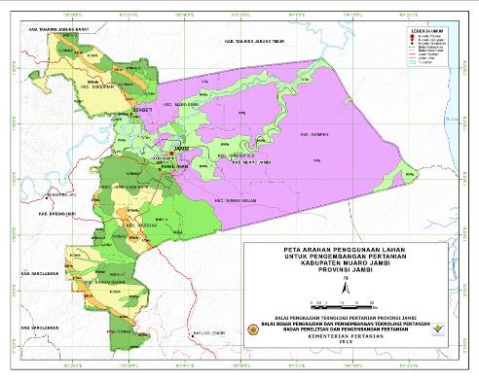
Tabel 2. Zona agroekologi Kabupaten Muaro Jambi dan Kota Jambi. 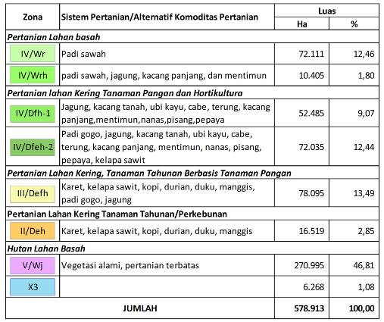
Gambar 2. Peta Pewilayahan Komoditas Pertanian Berdasarkan Zona Agroekologi Kabupaten Muaro Jambi dan Kota Jambi.

KESIMPULAN
Dari hasil kegiatan pewilayahan komoditas pertanian berdasarkan zona agroekologi (AEZ) Skala 1:50.000 di Kabupaten Muaro Jambi dan Kota Jambi Provinsi Jambi dapat diambil kesimpulan sebagai berikut:
- Zona Agroklimat Kabupaten Muaro Jambi dan Kota Jambi termasuk ke dalam zona agroklimat B_{1.} Zona ini memberikan gambaran bahwa bulan-bulan basah (curah hujan > 200 mm) terjadi selama 7-9 bulan berturut-turut dan bulan kering (curah hujan < 100 mm) terjadi < 2 bulan berturut-turut.
- Lahan di Kabupaten Muaro Jambi dan Kota Jambi umumnya mempunyai relief datar sampai agak datar (70,13%), berombak sampai bergelombang (25,93%), dan berbukit (2,85%). Tanah terdiri dari tanah atasan (upland) dan tanah bawahan (lowland) yang berkembang dari bahan aluvium (sungai), liat marin, organik, batupasir, dan batuliat, menghasilkan 5 Ordo, yaitu Histosols, Entisols, Inceptisols, Oxisol dan Ultisols. Kabupaten Muaro Jambi dan Kota Jambi dengan luas wilayah 545.304 ha, terbagi dalam 6 (enam) zona , yaitu Zona I, II, III, IV, V1, dan VI. Kawasan budidaya pertanian seluas 375.239 ha (68,81 %) tersebar pada zona II, III, IV dan zona V1. Sedangkan kawasan non budidaya pertanian seluas 170.65 ha (31,18 %) pada zona I, V2 dan VI merupakan kawasan konservasi yang terdiiri dari hutan lindung dan hutan produksi.
- Potensi pengembangan tanaman pangan (padi dan palawija) masih cukup besar di Kabupaten Muaro Jambi dan Kota Jambi, sedangkan untuk Kota Jambi lebih besar potensi untuk pengembangan tanaman sayuran (1.591 ha).
- Tanaman karet dan sawit merupakan tanaman perkebunan yang paling luas di Kabupaten Muaro Jambi dibandingkan tanaman perkebunan lainnya. Sedangkan Kota Jambi sebagian besar merupakan wilayah pemukinan dan hanya sebagian kecil dipergunakan untuk pertanian, terutama tanaman pangan dan sayuran
DAFTAR PUSTAKA
Aronoff, S., 1989. Geographic Information System. A Management Perspective, WDL Publications, Ottawa, Canada, 294 p.
Badan Perencanaan Pembangunan Daerah Provinsi Jambi. 2014. Jambi Dalam Angka. Biro Pusat Statistik dan Badan Perencanaan Pembangunan Daerah Provinsi Jambi.
Bahri, S., Y. Sulaiman., R. Sugrawidjaya., A. Mulyani., dan H. Hidayat. 2015. Petunjuk Pengoperasian SPKL Versi 2.0. Sistem Penilaian Kesesuaian Lahan. Balai Besar Litbang Sumberdaya Lahan Pertanian. Badan Penelitian dan Pengembangan Pertanian. Kementerian Pertanian.
BBSDLP. 2014. Petunjuk Teknis Klasifikasi Tanah Nasional.
Bermanakusuma, R. 1998. agroecological zone report. Penyusunan Indikator Ekonomi pada Peta Zona Agroekologi.agency for Agricultural Research and Development Jakarta.
BPS Kabupaten Muaro Jambi. 2018. Kabupaten Muaro Jambi Dalam Angka.
BPS Kota Jambi. 2014. Kota Jambi Dalam Angka.
Burough, P., 1987. Principle of Geographic Information System for Land Resources Assessment. Clarendon Press. Oxford.
Busyra, BS., N. Hasan., A. Yusri., Adri., dan H. Nugroho. 2003. Zonasi Agroekologi Provinsi Jambi. Balai Pengkajian Teknologi Pertanian Jambi.
Dent, F.J., Desaunettes, J.R., and J.P. Malingreau. 1977. Detailed reconnaissance land resources surveys Cimanuk Watershed area (West Java). AGL/TF/INS/44. Working paper No.14. FAO/SRI, Bogor.
Djaenudin, D. 2001. Pendekatan Pewilayahan Komoditas Pertanian dalam Menyongsong Otonomi Daerah. Menteri Pelatihan penyusunan Peta Pewilayah Komoditas Balai pengkajian teknologi pertanian makasar, 5-9 Juni 2001.
Djaenudin, D., Marwan H., Subagyo H., dan A. Hidayat. 2003. Petunjuk Teknis Evaluasi Lahan Untuk Komoditas Pertanian. Balai Penelitian Tanah. Puslitbang Tanah dan Agroklimat. Badan Litbang Pertanian. Departemen Pertanian.
Eviati dan Sulaeman. 2012. Petunjuk Teknis Analsis Kimia Tanah, Tanaman, Air, dan Pupuk. Edisi 2. Badan Penelitian dan Pengembangan Pertanian, Kementerian Pertanian
FAO. 1990. Agro-ecological zoning guidelines. FAO Soils Bulletin No. 73. FAO, Rome.
Goosen, D. 1967. Aerial photo interpretation in soil survey. FAO Soil Bulletin No.6. Rome.
Hartomi, H. D. dan H. Suhardjo. 2001. Kebijakan Pewilayahan Komoditas. Makalah Kebijakan Pusat Penelitian dan Pengembangan Tanah dan Agroklimat. Puslitbangtanak, Bogor.
Kips, A. Ph., D. Djaenudin, and Nata Suharta. 1981. The land unit approach to land resources surveys for land use planning with particular reference to the Sekampung watershed, Lampung Province, Sumatra., Indonesia. AGOF/INS/78/ 006. Technical Note No.11. Centre for Soil Research, Bogor.
Marwan, H., D. Djaenudin, Subagyo, H., S. Hardjowigeno, dan E.R. Jordens. 1998. Petunjuk Teknis pengoperasian program Automated Land Evaluation System (ALES). Puslittanak, Badan Litbang Pertanian, Bogor.
Meijerink, A.M.J. 1988. Data acquisition and data capture through terrain mapping units. ITC Journal 1988-1: 23-44.
Noor, M. 2007. Rawa Lebak: Ekologi, Pemanfaatan, dan Pengembangannya. Raja Grafindo Persada. Jakarta.
Prahasta, E. 2001. Konsep-Konsep Dasar Sistem Informasi Geografis. Penerbit Informatika. Bandung.
Puslittanak. 2000. Atlas Sumberdaya Tanah Eksplorasi Indonesia. Badan Litbang Pertanian.
Puslitbangtanak. 2001. Atlas Arahan Tataruang Pertanian Nasional. Badan Litbang Pertanian.
Rossiter D. G., and A. R. van Wambeke, 1997. Automated Land Evaluation System ALES Version 4.65d User’s Manual. Cornell Univ. Dept of Soil Crop & Atmospheric Sci. SCAS. Ithaca NY, USA.
Soil Survey Staff. 1998. Keys to Soil Taxonomy, 8th edition 1998. Nasional Resources Conservation Service, USDA.
Soekardi, M. 1992. Pewilayahan Komoditas Pertanian. Pusat Penelitian Tanah, Bogor.
Sudaryanto, T. dan N. Syafaat. 2000. Perspektif Sektor Pertanian dan Peranan Kegiatan ZAE dalam Pengembangan Sistem Usaha Pertanian Komoditas Unggulan. Hal. 21-40 dalam Prosiding Pemberdayaan Potensial Regional melalui Pendekatan Zone Agroekologi Menunjang Gema Prima. Mataram, 8-9 Maret 1999.
Tim Peneliti Badan Litbang Pertanian. 1998. Optimalisasi Pemanfaatan Sumberdaya Alam dan Teknologi untuk Pengembangan sektor Pertanian dalam Pelita VII. Proyek ARM-II. Badan Litbang Pertanian. Jakarta.
Widjaja-Adhi. IPG., Irawan, dan IG.M. Subiksa. 1995. Tantangan dan peluang pengembangan lahan rawa berorientasi agribisnis menuju pertanian modern. Hlm. 77-100. dalam D. Santoso, M. Soepratini, S Sukmana, F. Agus N, Suharta, HH. Djohar, B.H. Prasetyo, dan L.I Amien (Ed). Prosiding Pertemuan, Pembahasan dan komunikasi. Hasil Penelitian tanah dan Agroklimat, Bogor.

